PRESSEMITTEILUNG
Schwäbisch Hall, 13.08.2026

25 Jahre OPTIMA Mexiko: Kundennähe und Wachstum in einem der wichtigsten Märkte Lateinamerikas
Seit 25 Jahren ist OPTIMA Packaging Machines, S.A. de C.V. in Mexiko aktiv. Was 2001 mit einem Großauftrag eines international tätigen Kunden im Bereich Consumer begann, hat sich zu einem strategisch bedeutenden Standort innerhalb der Optima Gruppe entwickelt. Heute ist Optima Mexiko ein zentraler Partner für Kunden in Lateinamerika mit klarer Ausrichtung auf Nähe, Service und nachhaltige Lösungen. Von Beginn an verfolgte der Standort das Ziel, Kunden nicht nur mit Maschinen aus Deutschland zu beliefern, sondern Know-how, Service und persönliche Betreuung vor Ort aufzubauen. Diese konsequente Kundennähe prägt den Standort bis heute und bildet die Grundlage für langfristige Partnerschaften.
Mexiko zählt zu den wichtigsten Industrie- und Wachstumsmärkten Lateinamerikas mit hoher Bedeutung für Konsumgüter, Gesundheitsversorgung und industrielle Anwendungen. Eine starke Konsumgüterindustrie treibt die Nachfrage nach effizienten Verpackungslösungen, die zunehmend auch auf papierbasierte und nachhaltige Materialien setzen. Gleichzeitig wächst der Gesundheits- und Pharmamarkt, getrieben durch steigende Qualitäts- und Regulierungsanforderungen sowie die Nähe zu den USA, was moderne Verpackungs- und Prozesslösungen erforderlich macht. Ergänzt wird dies durch einen hohen Bedarf an Lösungen für Hygiene-, Healthcare- und industrielle Anwendungen. In diesen für Mexiko relevanten Märkten begleitet Optima seine Kunden seit 25 Jahren mit technischer Expertise, Service vor Ort und einem wachsenden Portfolio an zukunftsorientierten, nachhaltigen Lösungen.
Zum 25-jährigen Jubiläum steht der Standort mit einem engagierten Team und der strategischen Lage im Herzen Lateinamerikas für Kundennähe, Verlässlichkeit und die konsequente Weiterentwicklung der globalen Unternehmensstrategie.

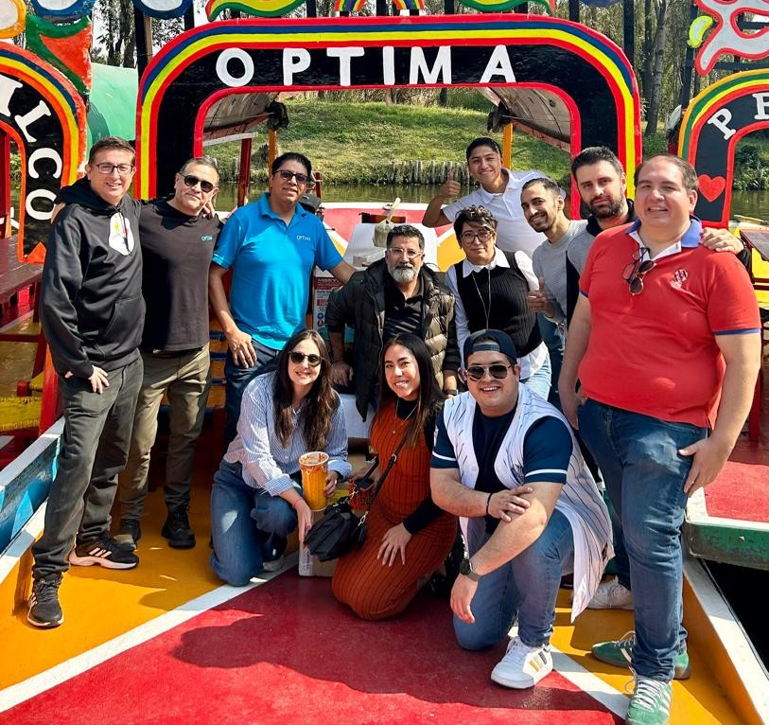
Das Team von Optima Mexiko. (Foto: OPTIMA)

Über OPTIMA
Optima ist Technologieführer im präzisen Dosieren, Füllen, Verpacken und im Handling anspruchsvoller flüssiger und fester Produkte. Mit flexiblen und kundenspezifischen Systemen sorgt Optima seit mehr als 100 Jahren dafür, dass wertvolle und empfindliche Güter wie Medikamente, Hygiene- und Medizinprodukte, Lebensmittel oder Kosmetika weltweit bei den Menschen ankommen, die täglich auf diese Produkte angewiesen sind.
3.700 Experten tragen am Hauptsitz in Schwäbisch Hall sowie an 24 Standorten im In- und Ausland zum weltweiten Erfolg von Optima bei. Die gemeinsame Mission „We care for people“ steht dabei im Vordergrund.

Pressekontakt:
OPTIMA packaging group GmbH
Denise Fiedler
Group Communications Manager
pr-group@optima-packaging.com
www.optima-packaging.com

